LAB 11
Q1.OUTPUT
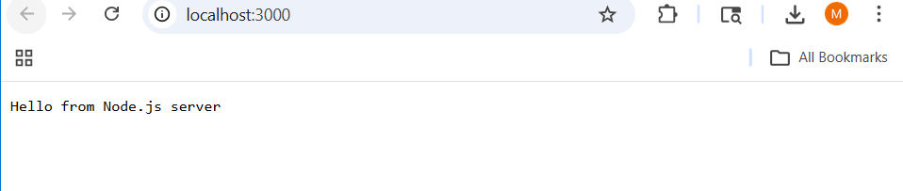
Q2.
OUTPUT:
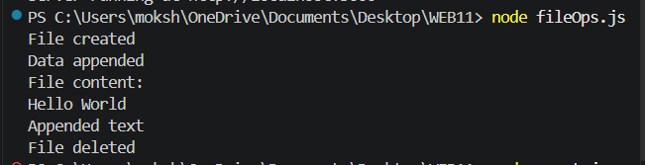
Q3
OUTPUT:

